Specializzazione: suggerita post Diploma  non universitaria, Low Cost, breve | per diventare eXpert, occupato, di Alto profilo > subito alla  www.paraUniversita.it  ampia formazione per Lavoro certo  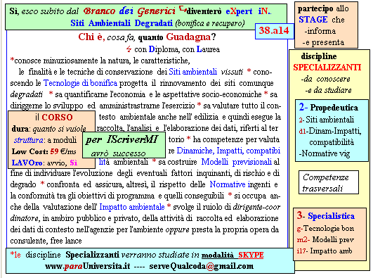  Il corso ed i suoi contenuti personalizzeranno il mio curriclum | INFO o SmS 48    392 8233 155  e Tu, 17 April  partecipi allo STAGE   che informa e presenta  la Specializzazione ?  ..e poi frequenterò  il CORSO 38.a14  specialisTico

